ESCALERA DORADA

Realizada por Diego de Siloé hacia 1520, la escalera dorada se ubica en la catedral de Burgos, y es la solución que se encontró para salvar el desnivel en el interior del brazo norte del crucero.

Para su realización, Siloé desarrolla una escalera que pretende economizar el espacio, a la vez que busca una forma segura para que los fieles puedan salvar el desnivel de la catedral. Asimismo, para la ornamentación encuentra inspiración en los modelos miguelangelescos, a base de grutescos, bichas, temas vegetales y zoomorfos… Y también sigue el modelo de Bramante en la escalera Belvedere del Vaticano. La escalera posee cinco tramos, cuatro de ellos paralelos al muro, y el quinto perpendicular. En los antepechos de los rellanos encontramos los escudos del Cabildo y del obispo Rodríguez de Fonseca. La obra queda coronada por una bella rejería elaborada por el maestro Hilario, orfebre de origen francés, que la va a ornamentar con flores y cabezas de ángeles. En la parte superior, dos medallones con las representaciones de San Pedro y San Pablo.

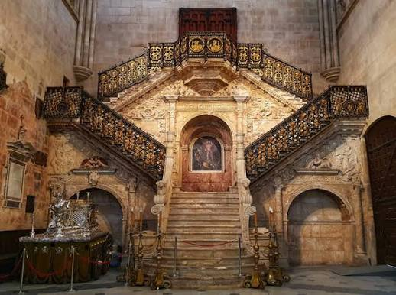

CATEDRAL DE GRANADA

La catedral de Granada es la primera catedral española en estilo renacentista, data del primer cuarto del siglo XVI. En un inicio, su diseño corrió a cargo de Juan Gil de Hontañón y Enrique Egas, quienes planearon un proyecto de estilo gótico siguiendo las pautas de la Catedral de Toledo, pero en el año 1529 Diego de SIloé relevó a Enrique Egas, dotando al edificio de su característica traza renacentista, sobre la gótica que habían comenzado a ejecutar los anteriores maestros.

La catedral se configura a partir de una planta salón de cinco naves, separadas en tramos por pilares con columnas clásicas de orden gigante, para dotar al edificio de mayor altura, en las que se combinan varios órdenes arquitectónicos, y una cabecera con girola simple. Ya en 1667 se va a realizar la fachada principal del edificio, bajo el mando de Alonso Cano, que sigue modelos propios del barroco: ámplio espacio con tres calles, cada una con sus respectiva puerta, todas ellas flanqueadas por pilastras que soportan tres grandes arcos de medio punto con casetones en el interior. La disposición general se asemeja a un gran arco de triunfo romano, que hace las veces de fachada telón, pues no permite vislumbrar el verdadero interior de la catedral, con sus cinco naves, frente a los tres arcos con triple portada.

Finalmente, tras pasar una serie de períodos económicamente complejos, la catedral se da por finalizada en 1704, con una única torre, frente a las dos que se plantearon, y de menor altura a la establecida.

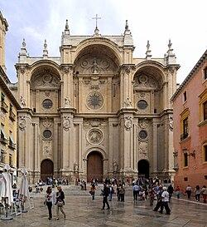

PALACIO DE CARLOS V EN GRANADA

El palacio se va a construir por orden de Carlos V en el interior del recinto amurallado de la Alhambra de Granada, tras construir matrimonio con Isabel de Portugal en 1526 y trasladar la Corte a la ciudad durante un tiempo. Un año más tarde, en 1527, encarga a Pedro Machuca la construcción del mismo. Carlos pide a Luis Hurtado de Mendoza el dinero para sufragar el proyecto, que salió en su mayoría de los bolsillos de los moriscos que vivían en la región. El objetivo del rey era construir un palacio en Granada digno de un emperador, para desarrollar sus funciones cortesanas, y que sirviera a la vez como símbolo del nuevo Estado.

Con todo, Machuca optó por configurar un proyecto plenamente renacentista en un extremo del patio de los Arrayanes. De planta, cuadrangular y con un patio interior inscrito en un círculo, el edificio se levantó en dos plantas. Para su desarrollo va a encontrar influencias en Bramante, Rafael y Serlio. Al exterior, encontramos una ornamentación dividida: en la planta baja, de orden toscano y fábrica almohadillada, posee pilastras en las que se asientan anillas de bronce. En la planta alta, orden jónico con pilastras adinteladas y alternadas con vanos también adintelados, y provistos de frontón. Como se puede observar, la ornamentación es plenamente renacentista, inspirada en los palacios florentinos y optando por la repetición de círculos y rectángulos como elementos ornamentales. Ello muestra el dominio que Machuca tiene sobre las formas italianas, dada su formación en Roma.

Otro de los elementos que llaman la atención del palacio son sus portadas. La occidental es considerada el acceso principal al edificio, y cuenta con relieves que muestran victorias terrestres del monarca, como la batalla de Pavía. La meridional fue concebida como un doble arco triunfal, que cuenta con relieves que narran la fábula de Neptuno, así como escenas de batallas marítimas, como la de Túnez, de nuevo, ensalzando las victorias del emperador, pero esta vez las marítimas. Ambas portadas van a completar su programa iconográfico con relieves que aluden a los trabajos de Hércules, el origen mítico de España vinculado al mismo personaje, y a la dinastía reinante, así como a las virtudes del soberano.

La guerra de las Alpujarras ralentiza la obra del palacio y acontecimientos posteriores provocan que el proyecto se paralice. Carlos nunca llegó a verlo terminado. En el siglo XIX se empleó como almacén de artillería, y su estado era pésimo. A partir del XX el edificio comienza a recuperarse, de hecho, las obras terminaron hacia el año 1930.

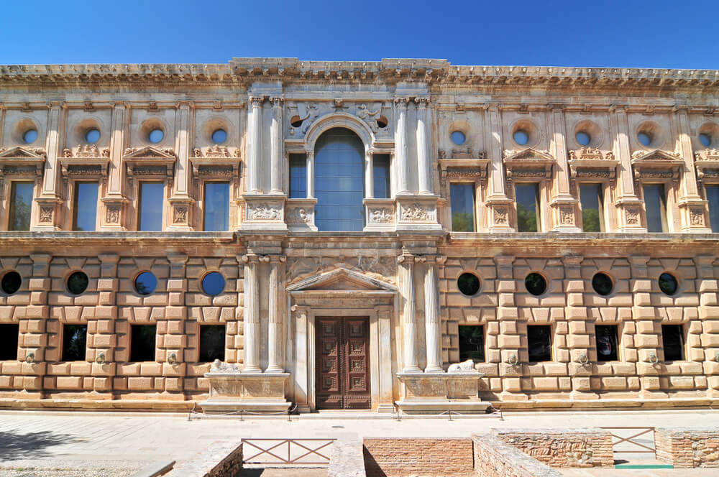

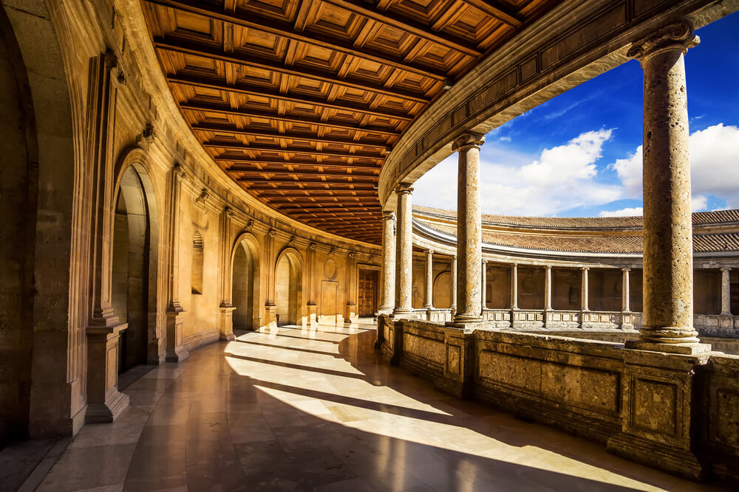

ALCÁZAR DE TOLEDO

El alcázar de Toledo es una estructura defensiva que ya existía previamente al reinado del monarca Carlos I, sin embargo, su condición de edificio eminentemente militar generaba severas incomodidades para el alojamiento de la Corte. Por eso, el monarca mandó su rehabilitación como espacio para albergar a la monarquía en torno al año 1530, quedando las obras al cargo de Alonso de Covarrubias.

La tipología de alcázar es plenamente peninsular, encontramos su origen en las fortificaciones musulmanas y, en este punto, solían ser construcciones geométricas, de sección cuadrada, con un patio central y una torre en cada ángulo. Así pues, en el renacimiento encontramos un capítulo sumamente interesante: la transformación de este tipo de estructuras defensivas en verdaderos palacios que representan la imagen visible de los monarcas y que forman parte de una renovación o transformación urbana.

Como el edificio debía dotarse de simetría, regularidad y proporción, en torno a los años treinta comenzarán a nivelar toda la estructura, ya que la anterior se amoldaba al terreno. Asimismo, hacia 1546 Covarrubias comienza a trabajar en el lado norte, donde predomina el lenguaje clásico. Elaborada enteramente en granito, reproduce el esquema tipológico de palacio italiano, recogiendo inspiración de los modelos napolitanos. Emplea un juego de volúmenes donde se ven involucrados los vanos, los órdenes clásicos e incluso el pavimento. En los pisos inferiores incluye un paramento liso, con vanos de sección cuadrangular, mientras que en el superior introduce el almohadillado, contradiciendo los modelos italianos que suelen hacerlo en los pisos inferiores, y los vanos son distintos.

Por su parte, el patio fue realizado entre 1550 y 1556. Ya estamos en época de Felipe II y el monarca, haciendo uso de su poder, va a controlar las obras que se realizan en el palacio. La traza es de Alonso de Covarrubias pero será finalizada por Francisco de Villalpando. Concebido, el patio, como un cortile italiano con doble arquería, arquitectónicamente es un espacio muy sobrio. Asimismo, está precedido por un pequeño nártex para ubicar a la Corte, y en el centro del patio una réplica de la escultura: Carlos V y el Furor. Asimismo, el patio alberga uno de los elementos más interesantes del palacio, la escalera imperial, así concebida por Covarrubias, aunque su propuesta no le va a gustar a Felipe II y será Juan de Herrera quien, en 1573, la rehaga, siguiendo el siguiente modelo: es la primera escalera imperial de la arquitectura española, y cuenta con cinco tramos, dos paralelos al muro y tres en perpendicular.

En lo referente a la cubierta, todo el edificio estaba cubierto con teja árabe, y contaba con reproducciones del águila bicéfala en sus cuatro lados, pero, con la llegada de Felipe II, así como los cambios en las influencias estilísticas, se van a reemplazar por pizarra. La teja árabe tan sólo se conserva en las cuatro torres.

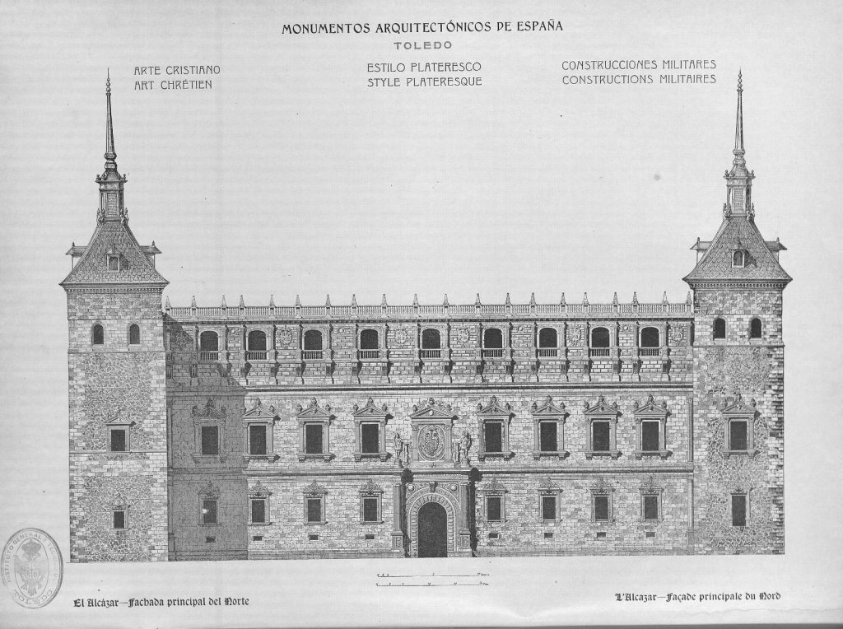

PUERTA DE BISAGRA

La Puerta de Bisagra será encargada a Covarrubias en el año 1545, tras la satisfacción que produjo su trabajo en la rehabilitación del Alcázar de Toledo. Así pues, esta obra, ubicada en la ciudad imperial, se dilató en el tiempo unos cinco años, y vino a sustituir la antigua puerta medieval que se encuentra a tan solo unas decenas de metros.

Esta obra se concibió como una gran pantalla, cuyo objetivo era mostrar el poder de Carlos V y simbolizar el paso de una ciudad medieval, como era Toledo, a una sede imperial. Además tenía un objetivo funcional, pues la antigua puerta medieval no era suficiente como para permitir una entrada cómoda del Carlos V y su comitiva a la ciudad.

Con todo, el modelo de esta estructura se tomó de las puertas rústicas serlianas, y viene a imitar las entradas que ya disponían ciudades italianas como Nápoles. Compuesta por dos cubos y un paño central, contiene una estructura interior que hace las veces de vivienda para el regidor, con una torre a cada lado. En la parte superior de los cubos encontramos el almohadillado como elemento ornamental, mientras que la inferior alberga el arco de medio punto que da acceso al patio de armas. En el paño central encontramos el águila bicéfala, símbolo del poder imperial, que hace las veces de propaganda para el emperador.

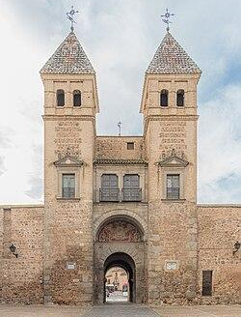
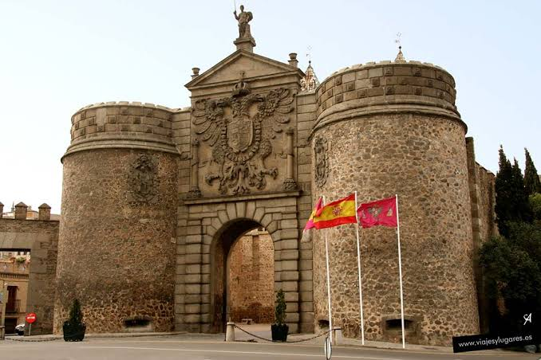

HOSPITAL DE TAVERA

El hospital de Tavera fue encargado a Alonso de Covarrubias en el año 1541 aproximadamente, por el obispo de la catedral de Toledo, que por aquel entonces era el cardenal Tavera. El obispo era un personaje culto, que se vio en la necesidad de financiar la construcción de otro hospital para la ciudad, pues el de Santa Cruz ya no era suficiente. Con esta obra, y con la financiación de la sillería del coro alto de la catedral, Tavera quiso situarse a la altura del cardenal Mendoza.

Las corrientes higienistas de la época establecieron que este tipo de edificios debían construirse a las afueras de la ciudad, de tal forma que la ubicación del hospital será escogida a conciencia: un solar extramuros, cercano al río, y con muy buena ventilación.

El edificio cumple con los principios de absoluta simetría, proporción y armonía, tanto al interior como al exterior, y no sigue la planta del Hospital de Santa Cruz, sino que Covarrubias toma el modelo de hospital tardomedieval, pero lo modifica. En planta, hay tres grandes galerías que sustituyen a la cruz griega, además de un doble patio, muy característico de este edificio, y una gran capilla situada en la parte exterior de una de las galerías con función litúrgica y funeraria: al inicio, Tavera quiso ser enterrado en el propio hospital, al igual que Mendoza en Santa Cruz, pero como no pudo, el enterramiento se llevó a cabo en la capilla, que se va a finalizar en época de Felipe II. Todo el conjunto queda envuelto en un muro perimetral.

Por su parte, del doble patio podemos decir que es uno de los más bellos que podemos encontrar. Covarrubias ha visto el ejemplo del doble claustro en San Juan de los Reyes, aunque no eran simétricos y aquí sí. Además, para la ornamentación lleva a cabo un juego visual con las columnas de orden toscano abajo, que derivan en arcos de medio punto, y columnas de orden toscano arriba acompañadas de arcos carpaneles. En la parte inferior conservamos los espejos de las enjutas de los arcos. Por otro lado, en las metopas encontramos referencias a San Juan, patrono del cliente, mientras que en el exterior tenemos representaciones de la bandeja y la espada, y alusiones al escudo del obispo y al escudo imperial en los ángulos del edificio.

La fachada sigue el modelo de simetría propio del mundo clásico, pero con evidentes rasgos que tienden a la desornamentación que seguirá Juan de Herrera, cuestión más cercana a las tendencias de la época de Felipe II. A través del juego entre almohadillado y las ventanas, dota al exterior de una ornamentación sutil y muy bella.

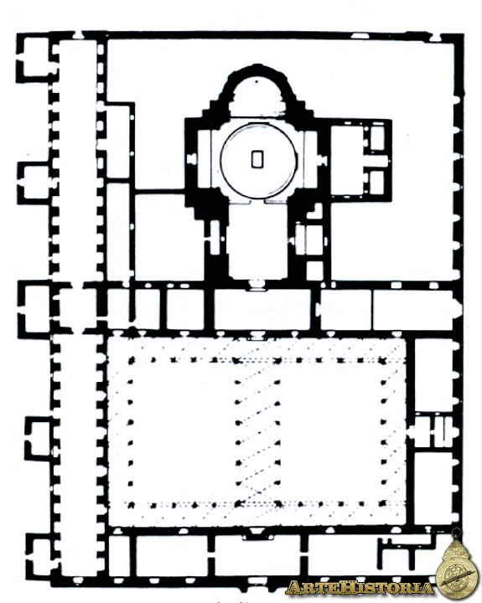
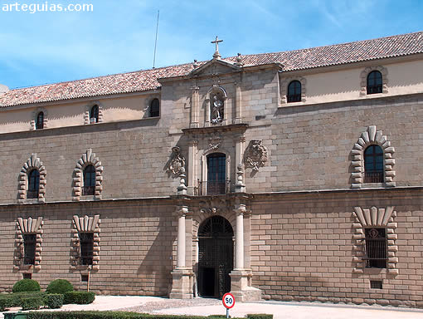

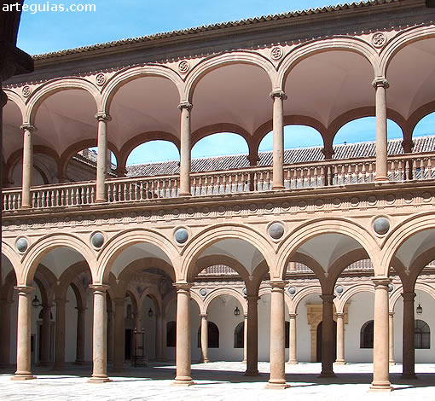

RETABLO DE SAN BENITO EL REAL

Realizado por Alonso Berruguete entre 1527 y 1532 para la iglesia de San Benito el Real, en Valladolid, actualmente se conserva en el Museo del Prado debido a que con la desamortización de Mendizábal pasó a ser propiedad del Estado. Con todo, esta obra condensa todos los elementos característicos del lenguaje de Berruguete: el patetismo, el dinamismo o el juego con los escorzos.

La calle central está presidida por la figura de San Benito, patrón de la iglesia que financia el encargo, y las piezas que encontramos son de bulto redondo (exentas) y relieves. La imagen de San Sebastián, por su parte, genera una sensación de desequilibrio y dinamismo, elemento característico de la escultura para la Iglesia, que pretende reforzar el mensaje religioso e incentivar la fe entre los fieles. De igual forma, en el Sacrificio de Isaac, la figura de Abraham produce sensación de inestabilidad, y emplea un lenguaje manierista, incluyendo el canon vitruviano alargado, de nueve cabezas. Desde el punto de vista emocional, son imágenes muy potentes, que acentúan el mensaje de la fe apelando al sentimentalismo y el impacto en el espectador, y que a la vez introduce elementos manieristas como el canon alargado o las torsiones en los cuerpos a través de contrapostos imposibles que derivan, a veces, en serpentinatas, o curvas praxitelianas exageradas, como la del propio Isaac.

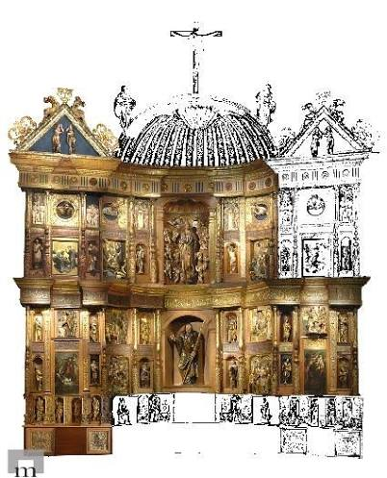

CAMA SEPULCRAL DEL CARDENAL TAVERA

La obra fue encargada por el Cardenal Tavera a Alonso de Berruguete en el año 1554, y su función era la de albergar el cuerpo del cardenal una vez fallecido. Elaborada en mármol de Carrara, sigue la tipología de cama sepulcral exenta, como las que realizan Fancelli y Bartolomé Ordóñez en tiempos de los Reyes Católicos, con paredes rectas y la figura del yacente en la cama, pero con una salvedad: la muerte ya no se representa de forma idealizada presentando al fallecido en posición de sueño, sino que se emplea la máscara funeraria del muerto, alejandro su representación de la idealización y acercándose mucho más a la realidad.

Desafortunadamente, esta tendencia no va a tener continuidad en el tiempo, pues Felipe II encarga los bultos funerarios a los Leoni, que realizan obras en posición orante, con la imágen idealizada: no están muertos, sino orando.

En cuanto a la ornamentación: en la parte baja encontramos relieves con la representación de Santiago peregrino, Santiago matamoros y el traslado de sus restos, así como San Juan bautista, San Juan predicando en el desierto, y la decapitación de San Juan. Esto en los lados mayores, pero en los lados menores encontramos la Caridad y las virtudes del Cardenal Tavera. Por último, sobre la cama tenemos las cuatro virtudes cardinales, identificadas según el juego de los emblemas (templanza a través de los cántaros, justicia a través de la balanza, fortaleza identificada con la columna, y prudencia con el espejo y la serpiente), y elementos que nos hablan del poder y el estatus del fallecido: el báculo, los guantes, algunos sellos, joyas, y la mitra.

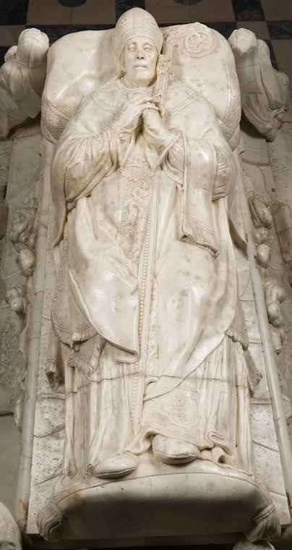

SANTO ENTIERRO, CATEDRAL DE SEGOVIA

Juan de Juni va a realizar grupos escultóricos del Santo Entierro, y uno de ellos es el que realiza para la Catedral de Segovia, entre 1545 y 1546.

El eje de la composición se encuentra en disposición horizontal, en torno al cuerpo de Cristo. A partir de él, genera una secuencia clásica de perfecta simetría, dividiendo la escena en tres grupos de dos figuras, cada uno de ellos con relaciones emocionales que se representan a través de la gestualidad y las expresiones.

San Juan sostiene a la Virgen, y su figura queda dispuesta en un escorzo exagerado, que capta el momento en el que impide que la madre se abalance hacia su hijo muerto. Esta, a través de la gestualidad y la expresión facial, demuestra al espectador su dolor por la muerte de Cristo. Junto a ellos, encontramos a Nicodemo, José de Arimatea y dos de las santas mujeres, que conforman los dos grupos escultóricos que acompañan al ya descrito, y que están presenciando también la muerte de Cristo. Al igual que las figuras de la Virgen y San Juan, están atravesados por una potente carga emocional que se puede apreciar a través de la expresión facial y la gestualidad.

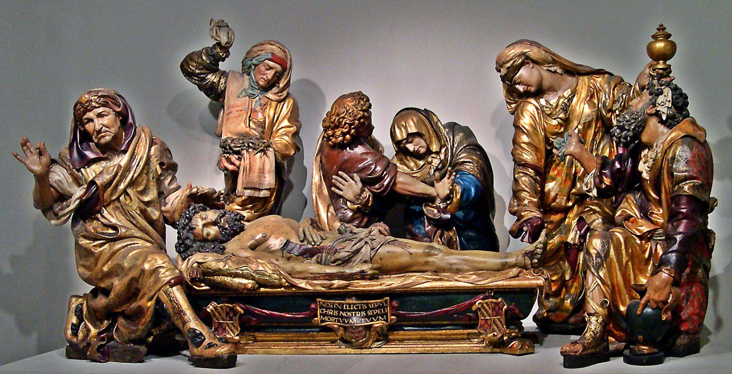

LA PIEDAD

Juan de Juni también va a realizar grupos escultóricos donde representa La Piedad, pero desarrollando una composición que no tiende ni a la verticalidad ni a la horizontalidad, sino al equilibrio. Esto es un rasgo típicamente hispano, intermedio. En esta obra, realizada hacia 1537, define un modelo diagonal de carácter manierista, con el cuerpo de Cristo descoyuntado, describiendo una curva casi imposible que no permite recrear las piernas de la Virgen. No deja espacio para recrear por completo una figura, y eso es un capricho del autor, rasgo de que ya está siguiendo la tendencia del manierismo, así como en el cuerpo de Cristo, donde la piernas parecen demasiado cortas para un torso y unos brazos tan largos.

Esto no indica que Juan de Juni no supiese trabajar con las proporciones, de hecho era un gran anatomista. Por el contrario, muestra cierto interés por parte del artista por tomarse licencias patetistas, que enfatiza el dramatismo de la obra. Por último, mencionar que el material empleado es madera policromada, y sienta un precedente para el posterior desarrollo de la imaginería barroca.



